5907101012 มุขยา วงศ์ดาราพานิช

**Qos in 802.11**

**IEEE 802.11 MAC**

ก่อนที่จะเริ่มเรื่อง QOS ใน 802.11 เราควรเข้าใจพื้นฐานของ IEEE802.11 MAC ซะก่อน โดยพื้นฐานของเนื้อหาตรงนี้จะเกี่ยวกับ

• ฟังชั่นการกระจายข้อมูล และส่วนประกอบ

• เนื้อหาเกี่ยวกับ CSMA/CA

• operation เกี่ยวกับการ backoff process

• NAV : ช่วงเวลาขณะนึงที่รอจนกว่า การส่งข้อมูลล่าสุดจะเสร็จสิ้น

• RTS/CTS : request การ ส่ง/เคลีย เส้นทางการส่งข้อมูล ป้องกันการชนกันของข้อมูล

• MPDU : MAC Protocal data unit หรือส่วนประกอบของ frame เช่น header, payload, CRC

• backoff time slot ในการจัดคิวส่งข้อมูล [0,CW)

สรุปเนื้อหาโดยรวมเกี่ยวกับหัวข้อที่ว่า “ ทำยังไงให้การส่งข้อมูลสำเร็จ โดยไม่มีการชนกันของข้อมูล ” นั่นเองครับ

โดยเนื้อหาทั้งหมดนี้จะมี Operation ตัวนึงที่ใช้จัดการ โดยมีชื่อว่า DCF

DCF

ในการส่งข้อมูลของ Wireless เนื่องจากมันไม่ใช่การส่งข้อมูลในสาย หรือWire network เพราะฉะนั้นจะต้องมีการส่งข้อมูลจะลอยอยู่ในอากาศ พูดอีกอย่างคือต้องมีระบบบางอย่างมารองรับการรับ-ส่งข้อมูล คล้ายกับปัญหาของ Half-Duplex communication ในอดีต คือต้องใช้ช่องในการสื่อสารว่างซะก่อนจากนั้นอุปกรณ์ใดๆในเครือข่ายจึงจะส่งข้อมูลได้ แล้วจึงรอการ รับ-ส่งเกิดขึ้นนั่นเอง

วิธีแก้ปัญหาของ DCF คือจะมีการเว้นช่วงเวลาแบบสุ่มขึ้นมาระดับนึง โดยเวลาที่ใช้ในการเว้นนั้น ขึ้นอยู่กับรูปแบบของ 802.11 Standard ใดๆที่ใช้ ยกตัวอย่าง IEEE 802.11b มี Slot time อยู่ที่ 20 microsecond

เราจะเรียกสิ่งนี้ว่า DIFS หรือช่วงเวลาที่ต้องรอเพื่อดูว่าสามารถส่งข้อมูลได้รึยัง โดยมีสูตรการคำนวณคร่าวๆดังนี้

DIFS = SIFS + (2 * Slot time)

SIFS เอง ก็มีช่วงเวลาของตัวเอง โดยตัว SIFS นั้นจะหมายถึงช่วงเวลาสั้นๆ หลังจากมีการส่งข้อมูลเริ่มต้นไปแล้ว ตัวSIFS นั้นจะเป็นช่วงเวลาที่ใช้ในการตอบรับ Data นั่นเอง พูดอีกนัยนึงคือ ระหว่างที่มีการส่งDataกันนั้นจะมี SIFS ขั้นเป็นช่วงๆไปนั่นเอง โดยช่วงเวลาใน SIFSเองเวลาที่ใช้ในการเว้นนั้น ขึ้นอยู่กับรูปแบบของ 802.11 Standard ใดๆที่ใช้ ยกตัวอย่าง IEEE 802.11b มี SIFS อยู่ที่ 10 microsecond

สรุปคือ DIFS ของ 802.11b อยู่ที่ 50 microsecond นั่นเอง หรือพูดง่ายๆคือต้องรออย่างน้อย 50 microsecond เพื่อให้แน่ใจว่า network ว่าง จึงจะสามารถส่ง packet ต่อไปได้นั่นเอง

แต่การส่งข้อมูลแบบนี้อาจมีปัญหาเรื่อง hidden node problem ได้อยู่ เนื่องจากระยะทางการสื่อสารที่จำกัดของ wireless network ปัญหา hidden note problem อธิบายได้ง่ายๆโดยรูปภาพดังนี้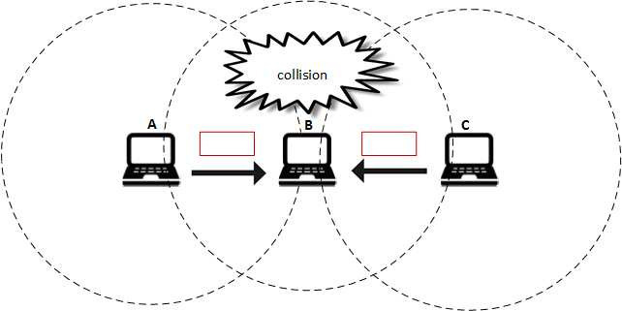

จึงมีการพัฒนา operation บางอย่างขึ้นมาเสริม DCF เพื่อให้ครอบคลุมปัญหาที่อาจะเกิดขึ้น

สิ่งนั้นเรียกว่า RTS/CTS หรือการร้องขอการส่งข้อมูลก่อนที่จะมีการส่งข้อมูลเกิดขึ้นจริงๆ โดยเราจะแบ่งการส่งข้อมูลจากเดิมเป็นแค่ Data -> Acknowledge จะเปลี่ยนเป็น RTS -> CTS -> Data -> Acknowledge โดยวิธีการโดยรวมจะคล้ายๆเดิม เพียงแต่มีการขอ request เกิดขึ้นก่อน เพราะหลังจากการส่ง RTS ไปยังปลายทางแล้ว เครื่องที่ทำการตอบ CTS จะตอบออกไปในทุกๆnodeที่ตัวเองเข้าถึงได้ จึงที่ให้ nodeอื่นๆไม่ส่งpacketตอบมายกเว้นnodeที่ทำการส่ง RTS นั่นเอง ตัวอย่างคร่าวๆให้เห็นภาพชัดยิ่งขึ้นเป็นดังรูปต่อไปนี้

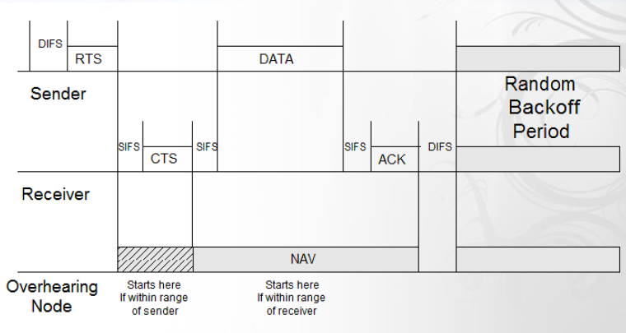

ทั้งหมดที่กล่าวมาข้างต้นเป็นเรื่องเกี่ยวกับการส่งข้อมูลล้วนๆ โดยไม่ได้พูดถึงลำดับการส่งข้อมูลเลย ขั้นต่อมาเราต้องมาดูเรื่องลำดับขั้นการส่งข้อมูลหรือ QOS

**QOS in IEEE 802.11**

Quality of Service ใน wireless network ที่อยู่ในหัวข้อนี้มีชื่อเรียกว่า IEEE 802.11e มาแก้ไขข้อบกพร่องในการเพิ่มประสิทธิภาพให้กับ 802.11 เนื่องจาก 802.11 standard ส่วนใหญ่จะพูดถึงเรื่อง throughput เพื่อให้บริการการเข้าถึงข้อมูลรวมถึงbandwidth ที่ดี

หัวข้อหลักของ IEEE 802.11e MAC protocol คือการให้บริการ Quality of Service ใน 802.11e นั้นมีสิ่งที่เรียกว่า EDCA (enchanced distributed channel access) ที่ใช้ในการเพิ่มประสิทธิภาพให้กับ DCF operation จะต้องมีคำศัพท์บางตัวที่ต้องอธิบายเพิ่มเติม อย่างเช่น

Access categories (ACs) หรือหมวดหมู่ในการเข้าถึงข้อมูล ซึ่งจะอธิบายต่อในหัวข้อถัดๆไป

โดยหลักๆใน EDCA นั้นจะมี 4 ACs โดยแต่ละอันมี backoff mechanism ที่ต่างกันและมี parameters CWmin CWmax ที่ต่างกัน เพื่อให้prioritiesของแต่ละ ACs แตกต่างกันออกไป ในช่วงเวลาที่แตกต่างกันออกไป

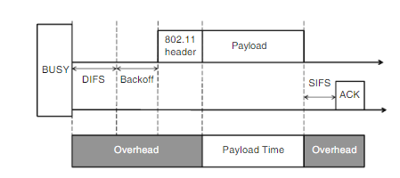หัวข้อสำคัญของ IEEE 802.11e อีกหนึ่งอย่างคือ transmission opportunity (TXOP) TXOP จะหมายถึงช่วงเวลาสั้นๆที่nodeใช้ในการเข้ามาใช้บริการแชแนลเพื่อส่งข้อมูลจำนวนนึง ในระหว่างที่ TXOP เกิดขึนนั้นnodeจะสามารถส่งข้อมูลframeมาได้โดยที่ไม่ต้องทำการ backoff

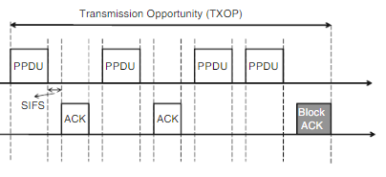

เปรียบเทียบรูปขวากับรูปซ้าย รูปขวาคือการส่งข้อมูลโดยใช้ TXOP อย่างที่เห็นคือระหว่างที่เกิด TXOP ขึ้นนั้นจะทำให้การส่งข้อมูลไม่ต้องทำในส่วนของ Overhead ของรูปซ้ายอยู่เรื่อยๆ ก่อนที่จะส่งข้อมูลทั้งหมดเสร็จ

เราจะมาพูดกันต่อในเรื่องของกลไกการ block acknowledgment (Block ACK) เป็นวิธีการที่สามารถนำมาใช้ได้ในการส่งข้อมูลในรูปแบบต่างๆให้เกิดประสิทธิภาพมากขึ้นได้อีกในอนาคต เนื่องจากการส่งข้อมูลจำนวนมาก โดยถ้าให้พูดถึงใน TXOP ในช่วงเวลาที่เกิด TXOP ขึ้นนั้นจะมีการขอ request block ACK แทนที่จะใช้การส่ง ACK ปกติในการรับส่งแต่ละframe เพื่อประหยัดเวลาในการรอ SIFS ในการส่งข้อมูลหลายๆเฟรม ซึ่งเป็นการช่วงประหยัดเวลา ทำให้ประสิทธิภาพสูงขึ้นนั่นเอง

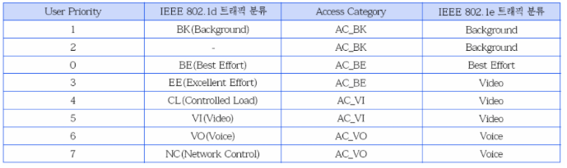 เราวกกลับมาเรื่องของ ACs กันบ้าง โดย ACs ของ 802.11e อย่างที่กล่าวไปข้างต้น โดยจะแบ่งเป็นทั้งหมด 4 access categories และ 8 Priority ดังตารางนี้

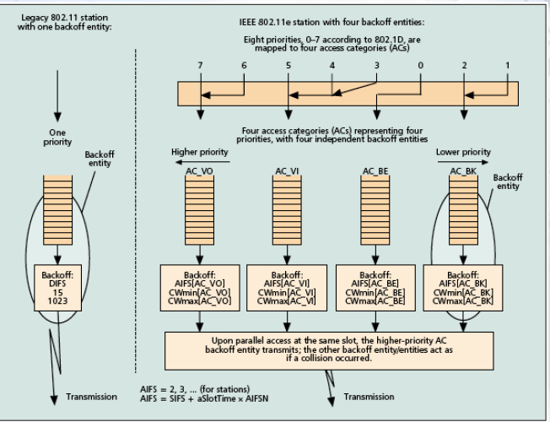ใน Access Category นั้นจะเป็นตัวย่อในการคำนวณใน 802.11e ต่อไปดังรูปต่อไปนี้

โดยรูปนี้จะเป็นการเปรียบเทียบระหว่างการส่งข้อมูลของ 802.11 standard station เทียบกับ 802.11e station

เห็นได้ชัดว่า 802.11 standardนั้น ไม่ได้มีการจัดเรียงข้อมูลที่ทำการส่ง หรือpriorityการส่งframe แต่ละ frame เลย จะมองเป็นข้อมูลก้อนๆเดียว กลับกันมาที่ 802.11e station จะมีการแบ่งการส่งframe เป็น 4 categories อย่างที่กล่าวไปข้างต้น อีกทั้งยังไม่มีการขั้น backoff process ระหว่างframeอีกด้วย เนื่องจากการทำ block ACK นั่นเอง 802.11e จะทำการทำ backoff entity ก็ต่อเมื่อ frameสุดท้ายถูกส่งออกไปแล้วนั่นเอง อีกทั้งยังเห็นได้ว่า CW ของแต่ละ ACs นั้นมีค่าเป็นของตัวเอง ทำให้เกิดการเว้นช่วงเวลาที่เหมาะสม ทำให้ไม่เกิดการชนกันของข้อมูลนั่นเอง โดยมีตัวเลขสมมุติจากการ simulation ในโจทย์ให้ชมดังรูปด้านล่าง

